关注观众信息，获取更多价值……

第十六届中国国际天然气汽车、加气站设备展览会

观众信息分析报告
中国国际展览中心（新馆）
2015年5月7-9日

北京昆仑亿发科技发展有限公司
EastFair Technology Co.,Ltd.
文档编号: Eastfair150502
文档编写者: 昆仑亿发信息部
文档日期: 2015-05-21
版权说明：
本文档所包含的展会相关信息是受本次展览会主办商保护和保密的，而文档构成思想、结构和编制方法属于EastFair所有。EastFair将本文档提交与贵公司，只是为了更全面和真实地反应有关信息，并只供有关人员使用。
在未事先得到EastFair书面同意之前，本文档和EastFair相关的部分内容不得提供给和本次展览会无关的第三方。
目 录
一、报告概念说明 3
二、总体观众情况 5
观众到达情况统计： 5
各日观众人数到达比例图： 5
观众信息的质量指标： 6
三、观众来源分析 8
观众类别分析： 8
观众职务、部门规范化处理统计： 15
按照观众部门分类统计： 16
按照观众职位分类统计： 16
四、观众登记表统计分析 17
调查问题1．公司所属行业： 17
调查问题2．您参观展会的目的： 18
调查问题3．您通过何种途径获知本展信息： 19

一、报告概念说明
EastFair根据用户所在地区将其分为：华北、华东、华南、西南、西北、东北、华中
华北：北京、天津、河北、山西、内蒙古
华东：上海、浙江、江苏、安徽、山东、福建、江西
华南：广东、广西、海南
西南：四川、重庆、云南、贵州、西藏
西北：陕西、甘肃、宁夏、青海、新疆
东北：吉林、辽宁、黑龙江
华中：湖南、湖北、河南
EastFair 将观众到达情况分为：参观人次、参观人数、新登记人数、新到比例
观众信息整理：整补邮编、电话整理、国外观众甄别
整补邮编：对于没有填写邮编的观众，系统根据电话和地址来自动添加邮编
电话整理：将观众填写的电话信息进行统一的整理，规范成统一的标准格式
国外观众甄别：根据电话和地址信息对国外观众进行区分。
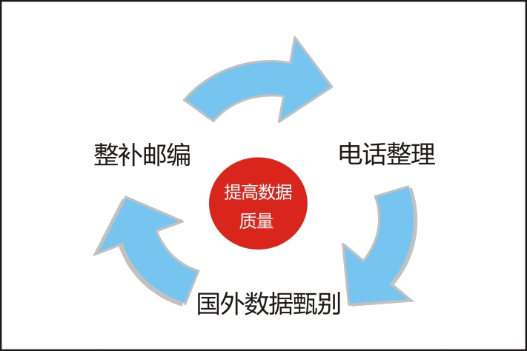
无效数据：重复信息、信息填写不完整、字迹潦草
重复信息：一个人的名片多次办理，造成的重复信息
信息填写不完整：填写的信息不足以能够联系到此人
字迹潦草：填写不清楚，字迹潦草无法辨认的信息。
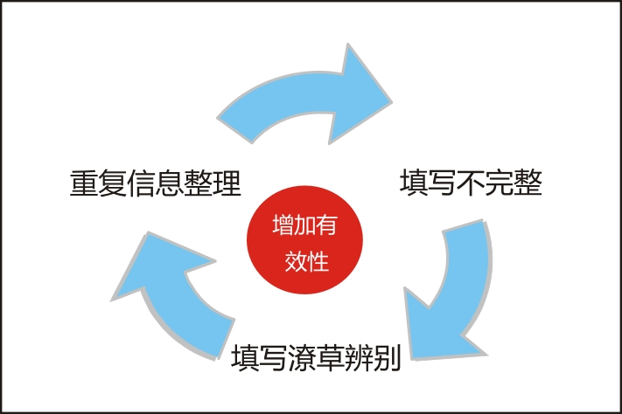
EastFair对展览会观众职位信息进行规范化处理和统计
将职位规范为：决策者、部门管理、专业员工
部门规范为：管理、销售、采购、技术、服务
报告数据的分析主要通过现场收集的信息及展前预登记的观众，也包含主办单位提供的信息来综合分析得到的。

二、总体观众情况

观众到达情况统计：
根据EastFair开发的展览会现场管理系统统计结果如下：
本次展会共有参观观众5715人，经EastFair展览系统的观众信息整理，得到展会观众信息数据库5626条，其中国内观众5513人（来自30个省市343个城市），海外观众113人（来自27个国家和地区）。
展会第一日参观观众3647人，第二日参观观众1735人，第三日参观观众333人。
展会日期 | 参观人数 | 所占比例
2015/5/7 | 3647 | 63.81%
2015/5/8 | 1735 | 30.36%
2015/5/9 | 333 | 5.83%
总 计 | 5715 | 100.00%

各日观众人数到达比例图：

我们采集了观众的名片信息和调查表信息，采集的名片信息包括观众的姓名、职务、部门、公司名称、地址、电话、EMAIL等。同时EastFair展会分析系统还分析出每个观众的规范化职务和规范化部门，这些规范化的信息有助于提高数据使用时的效率，方便了对数据的使用和管理。
经EastFair展览系统的观众信息整理，包括整补邮编及电话整理、无效数据筛选整理（包括重复的、信息填写不详、字迹不清楚、潦草的）、国外观众甄别等数据处理后得到观众信息数据库5626，本报告以此数据为基础统计分析。

观众信息的质量指标：
经验表明：提交名片信息的观众信息更全面、质量更高、更符合专业观众的身份，根据我们的统计分析，持有名片信息的观众比例为40.33%，名片信息相对来说真实性，准确性更高，应作为重点，为后期提供更好的服务。
如果需要对名片信息部分做重点处理，可以在VisitorInfo查询系统中选择现场提供了名片信息的观众。明年可先发邀请函，把专业观众卡寄给这些观众。

* 我们保留数据的原则是基于主办方开展营销联络工作最大化进行的：
- 可以发直邮的信息(包括姓名、公司、地址及邮编）；
- 群发传真信息（电话及传真号码）；
- 群发短信（手机号码信息）；
- 群发E-mail（E-mail信息）。
按联系方式数量统计分析：

三、观众来源分析
EastFair 专用的GenReport 系统根据观众综合信息采用计算机算法规范化观众的城市数据，可以依据城市数据来大致分析观众的区域来源情况。为下届展会的宣传推广提供依据。

观众类别分析：
大陆地区观众区域分类统计（行政区域）
按照行政区域分析，展会本地信息占总体观众比例的33.40%除外，观众来自非展会举办地的各区域比例如下图所示，可以看到，来自华北地区的观众占了相对比例40.37%，其他区域分别为：华南2.83%，华东29.99%，东北9.66%，华中7.59%，西南5.92%，西北3.63%。
 对这些观众区域分布数据的详细分析，能够说明观众邀请工作的地区覆盖情况，以备改进观众组织工作，为以后的招展招商工作提供可靠的数据基础。
大陆地区观众按省份分类统计(不包括展会本地观众)：

区域 | 省份 | 相对人数 | 所占比例
东北
 | 辽宁 | 210 | 5.78%
 | 黑龙江 | 88 | 2.42%
 | 吉林 | 53 | 1.46%
 | 小计 | 351 | 9.66%
华北
 | 河北 | 897 | 24.68%
 | 天津 | 382 | 10.51%
 | 山西 | 107 | 2.94%
 | 内蒙古 | 81 | 2.23%
 | 小计 | 1467 | 40.37%
华东
 | 山东 | 388 | 10.68%
 | 江苏 | 313 | 8.61%
 | 上海 | 194 | 5.34%
 | 浙江 | 106 | 2.92%
 | 安徽 | 73 | 2.01%
 | 福建 | 12 | 0.33%
 | 江西 | 4 | 0.11%
 | 小计 | 1090 | 29.99%
华南
 | 广东 | 94 | 2.59%
 | 广西 | 7 | 0.19%
 | 海南 | 2 | 0.06%
 | 小计 | 103 | 2.83%
华中
 | 河南 | 174 | 4.79%
 | 湖北 | 77 | 2.12%
 | 湖南 | 25 | 0.69%
 | 小计 | 276 | 7.59%
西北
 | 陕西 | 101 | 2.78%
 | 新疆 | 12 | 0.33%
 | 宁夏 | 10 | 0.28%
 | 甘肃 | 5 | 0.14%
 | 青海 | 4 | 0.11%
 | 小计 | 132 | 3.63%
西南
 | 四川 | 126 | 3.47%
 | 重庆 | 69 | 1.90%
 | 云南 | 11 | 0.30%
 | 贵州 | 9 | 0.25%
 | 小计 | 215 | 5.92%
总计 |  | 3634 | 100.00%

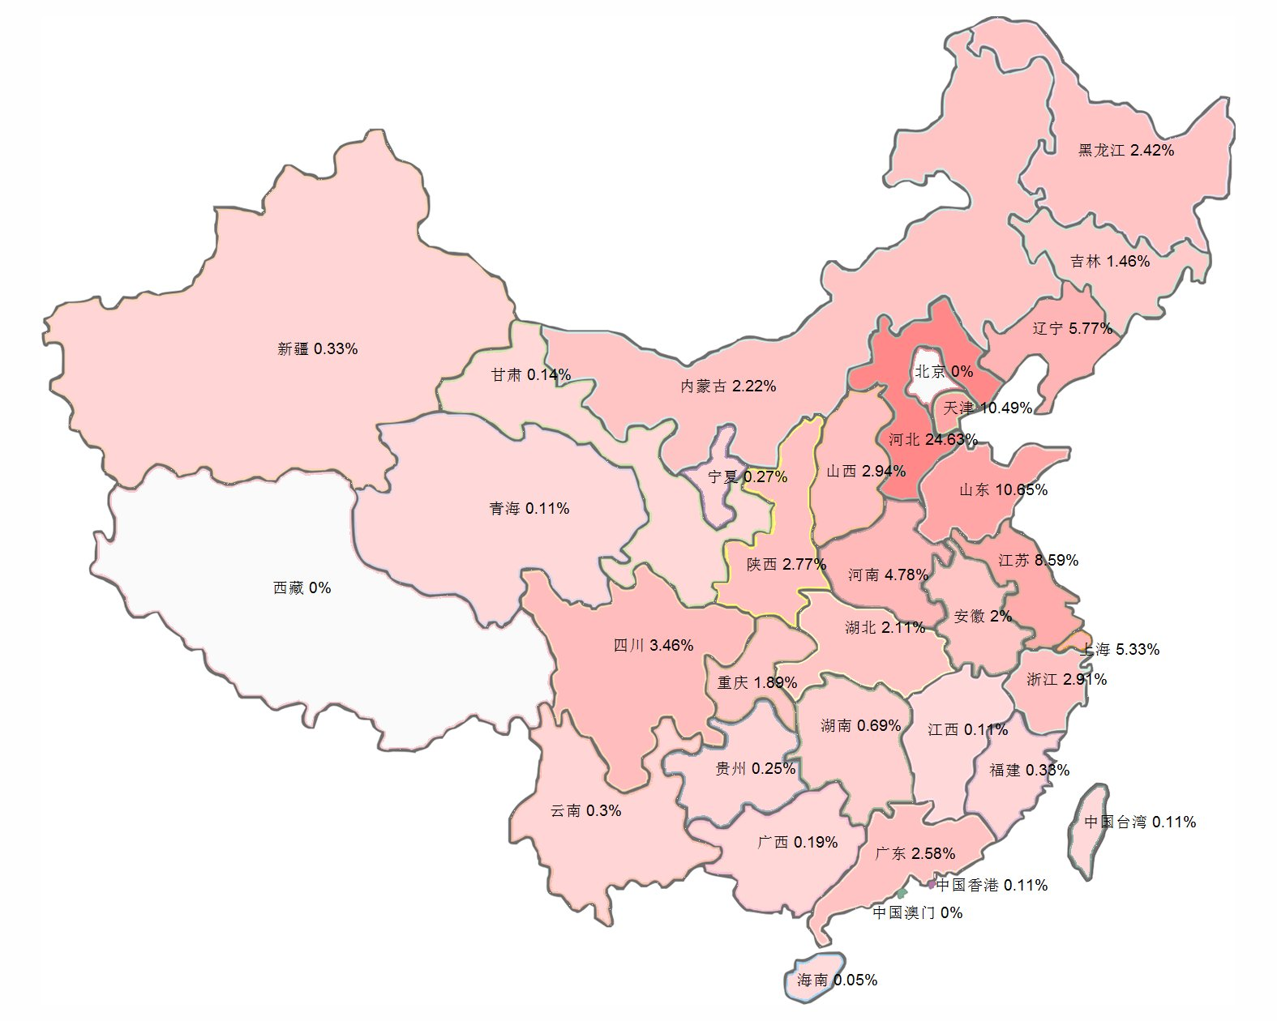
观众来源省份分布图（不包括展会本地观众——北京）：

观众来源城市15人以上情况列表（不包括展会本地观众）：
区域 | 城市 | 省份 | 相对人数 | 所占比例
东北
 | 沈阳 | 辽宁 | 80 | 2.20%
 | 哈尔滨 | 黑龙江 | 32 | 0.88%
 | 吉林 | 吉林 | 31 | 0.85%
 | 大连 | 辽宁 | 27 | 0.74%
 | 大庆 | 黑龙江 | 26 | 0.72%
 | 抚顺 | 辽宁 | 17 | 0.47%
华北
 | 天津 | 天津 | 382 | 10.51%
 | 石家庄 | 河北 | 151 | 4.16%
 | 廊坊 | 河北 | 139 | 3.82%
 | 张家口 | 河北 | 59 | 1.62%
 | 邯郸 | 河北 | 59 | 1.62%
 | 沧州 | 河北 | 56 | 1.54%
 | 太原 | 山西 | 51 | 1.40%
 | 保定 | 河北 | 51 | 1.40%
 | 南宫 | 河北 | 45 | 1.24%
 | 唐山 | 河北 | 43 | 1.18%
 | 邢台 | 河北 | 42 | 1.16%
 | 黄骅 | 河北 | 35 | 0.96%
 | 秦皇岛 | 河北 | 33 | 0.91%
 | 包头 | 内蒙古 | 27 | 0.74%
 | 霸州 | 河北 | 17 | 0.47%
 | 任丘 | 河北 | 17 | 0.47%
 | 衡水 | 河北 | 17 | 0.47%
 | 鄂尔多斯 | 内蒙古 | 16 | 0.44%
华东
 | 上海 | 上海 | 194 | 5.34%
 | 济南 | 山东 | 78 | 2.15%
 | 青岛 | 山东 | 51 | 1.40%
 | 张家港 | 江苏 | 50 | 1.38%
 | 无锡 | 江苏 | 50 | 1.38%
 | 东营 | 山东 | 41 | 1.13%
 | 合肥 | 安徽 | 38 | 1.05%
 | 淄博 | 山东 | 35 | 0.96%
 | 南京 | 江苏 | 35 | 0.96%
 | 常州 | 江苏 | 32 | 0.88%
 | 江阴 | 江苏 | 29 | 0.80%
 | 苏州 | 江苏 | 29 | 0.80%
 | 杭州 | 浙江 | 25 | 0.69%
 | 德州 | 山东 | 20 | 0.55%
 | 南通 | 江苏 | 19 | 0.52%
 | 聊城 | 山东 | 19 | 0.52%
 | 潍坊 | 山东 | 17 | 0.47%
华南
 | 广州 | 广东 | 40 | 1.10%
 | 深圳 | 广东 | 36 | 0.99%
华中
 | 郑州 | 河南 | 58 | 1.60%
 | 武汉 | 湖北 | 56 | 1.54%
 | 洛阳 | 河南 | 18 | 0.50%
 | 濮阳 | 河南 | 16 | 0.44%
西北
 | 西安 | 陕西 | 60 | 1.65%
西南
 | 成都 | 四川 | 106 | 2.92%
 | 重庆 | 重庆 | 69 | 1.90%

海外观众来源情况分析：
区域 | 国家/地区名称 | 相对人数 | 所占比例 | 国家/地区数量
北美洲
 | 美国 | 1 | 0.88%
 | 加拿大 | 1 | 0.88%
 | 小计 | 2 | 1.77% | 2
南美洲
 | 哥伦比亚 | 3 | 2.65%
 | 秘鲁 | 1 | 0.88%
 | 小计 | 4 | 3.54% | 2
欧洲
 | 俄罗斯 | 18 | 15.93%
 | 德国 | 6 | 5.31%
 | 波兰 | 5 | 4.42%
 | 意大利 | 3 | 2.65%
 | 土耳其 | 3 | 2.65%
 | 丹麦 | 1 | 0.88%
 | 荷兰 | 1 | 0.88%
 | 乌克兰 | 1 | 0.88%
 | 小计 | 38 | 33.63% | 8
亚洲
 | 韩国 | 18 | 15.93%
 | 日本 | 11 | 9.73%
 | 印度尼西亚 | 9 | 7.96%
 | 泰国 | 6 | 5.31%
 | 马来西亚 | 4 | 3.54%
 | 印度 | 4 | 3.54%
 | 新加坡 | 3 | 2.65%
 | 黎巴嫩 | 1 | 0.88%
 | 蒙古 | 1 | 0.88%
 | 孟加拉国 | 1 | 0.88%
 | 沙特阿拉伯 | 1 | 0.88%
 | 土库曼斯坦 | 1 | 0.88%
 | 亚美尼亚 | 1 | 0.88%
 | 小计 | 61 | 53.98% | 13
港澳台
 | 中国台湾 | 4 | 3.54%
 | 中国香港 | 4 | 3.54%
 | 小计 | 8 | 7.08% | 2
总计 |  | 113 | 100.00% | 27

观众职务、部门规范化处理统计：
为了统计和方便管理，EastFair对展览会观众职位信息4次以上进行规范化处理和统计，出现次数超过30以上的职位统计列表归类方法如下：
名片职务/部门 | 出现次数 | 规范部门 | 规范职务
经理 | 589 | 管理 | 部门管理
总经理 | 264 | 管理 | 决策者
销售经理 | 226 | 销售 | 部门管理
销售 | 155 | 销售 | 专业员工
工程师 | 112 | 技术 | 专业员工
技术部 | 101 | 技术
市场部 | 99 | 销售
采购 | 93 | 采购 | 专业员工
销售部 | 84 | 销售
业务经理 | 54 | 销售 | 部门管理
项目经理 | 53 | 管理 | 部门管理
区域经理 | 52 | 销售 | 部门管理
主任 | 51 | 管理 | 决策者
部长 | 45 | 管理 | 决策者
采购部 | 39 | 采购
董事长 | 33 | 管理 | 决策者
市场 | 33 | 销售 | 专业员工
工程部 | 33 | 技术
客户经理 | 31 | 服务 | 部门管理
职员 | 31 | 其他 | 专业员工
了解来源最多的观众职位和部门列表，对明确观众组成情况、为下届招展做数据准备是非常有用的。

按照观众部门分类统计：
依据以上数据，我们得到了观众部门分类比例图：

按照观众职位分类统计：
统计结果如下图：

四、观众登记表统计分析

调查问题1．公司所属行业：
具体数据如下：
选项 | 数量 | 比例
天然气汽车整车 | 767 | 15.51%
天然气运输车 | 619 | 12.52%
天然气汽车储气瓶 | 583 | 11.79%
天然气发动机 | 294 | 5.95%
天然气汽车电子 | 290 | 5.87%
加气站成套设备 | 1079 | 21.82%
天然气压缩机 | 558 | 11.29%
气体控制、阀门、仪表 | 598 | 12.10%
生产厂家 | 925 | 18.71%
代理商 | 490 | 9.91%
媒体 | 191 | 3.86%
其它 | 958 | 19.38%
总计 | 7352 | 148.71%
- 调查观众总人数5211人，其中4944人回答了此题。
- 百分比以回答此题的人数为基数计算。

调查问题2．您参观展会的目的：
具体数据如下：
选项 | 数量 | 比例
收集信息 | 2476 | 54.91%
采购 | 1181 | 26.19%
洽谈项目 | 1039 | 23.04%
寻找合作 | 1648 | 36.55%
总计 | 6344 | 140.69%
- 调查观众总人数5211人，其中4509人回答了此题。
- 百分比以回答此题的人数为基数计算，由于部分观众的多项选择，所以总百分比大于100%。

调查问题3．您通过何种途径获知本展信息：
具体数据如下：
选项 | 数量 | 比例
主办寄门票 | 623 | 14.43%
展会收到门票 | 532 | 12.32%
专业网站 | 1558 | 36.08%
专业杂志 | 233 | 5.40%
手机短信 | 526 | 12.18%
朋友告知 | 1466 | 33.95%
总计 | 4938 | 114.36%
- 调查观众总人数5211人，其中4318人回答了此题。
- 百分比以回答此题的人数为基数计算，由于部分观众的多项选择，所以总百分比大于100%。

